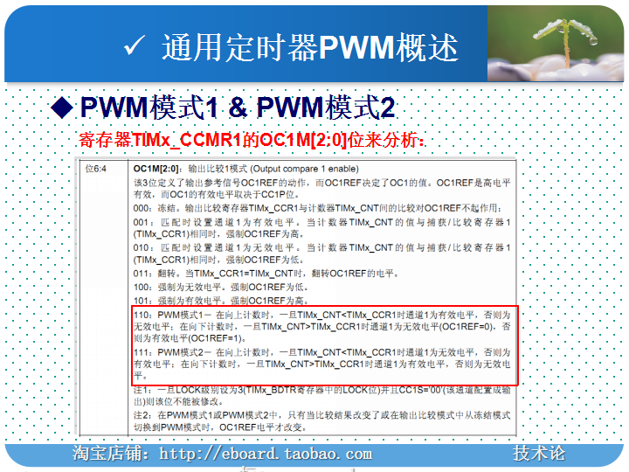
首先是捕获/比较模式寄存器（TIMx_CCMR1/2），该寄存器总共有2个，TIMx _CCMR1和TIMx _CCMR2。TIMx_CCMR1控制CH1和2，而TIMx_CCMR2控制CH3和4。
其次是捕获/比较使能寄存器（TIMx_CCER），该寄存器控制着各个输入输出通道的开关
最后是捕获/比较寄存器（TIMx_CCR1~4），该寄存器总共有4个，对应4个输通道CH1~4。4个寄存器都差不多，说的简单一点，这个寄存器就是用来设置pwm的占空比的。
ARR寄存器是用来控制pwm的输出频率
TIM_TimeBaseStructure.TIM_Period = 100-1;//1000; //设置在下一个更新事件装入活动的自动重装载寄存器周期的值 80K
(._Period这个即是设置TIMx_ARR的值，即用来设置pwm的频率)

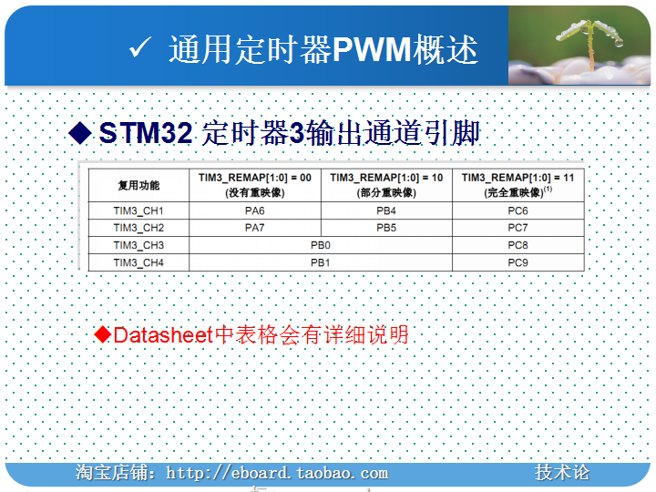见芯片手册
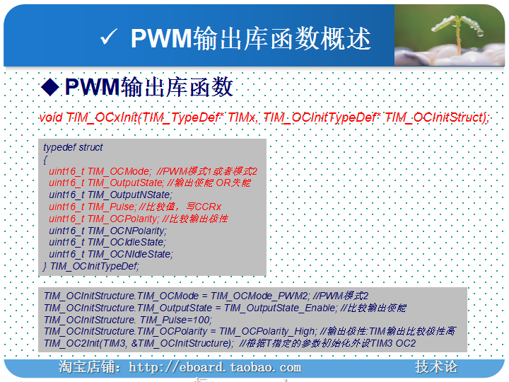

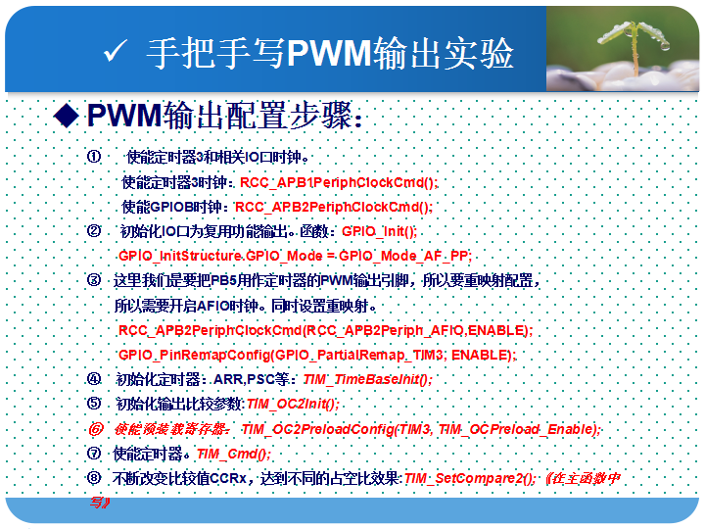

1 TIM_OCInitStructure.TIM_OCMode = TIM_OCMode_PWM2; //选择定时器模式:TIM脉冲宽度调制模式2
2 TIM_OCInitStructure.TIM_OutputState = TIM_OutputState_Enable; //比较输出使能
3 TIM_OCInitStructure.TIM_OCPolarity = TIM_OCPolarity_High; //输出极性:TIM输出比较极性高
4 TIM_OC2Init(TIM3, &TIM_OCInitStructure); //根据T指定的参数初始化外设TIM3 OC2
5 TIM_OC2PreloadConfig(TIM3, TIM_OCPreload_Enable); //使能TIM3在CCR2上的预装载寄存器,即TIM3_CCR2的预装载值在更新事件到来时才能被传送至当前寄存器中。
6 TIM_Cmd(TIM3, ENABLE); //使能TIM3
这6句话就把PWM的通道配置好了，一句句来解释：
这里原子选择的PWM2模式，为什么选择的是PWM2模式呢？为什么不选择PWM1模式呢？两者又有什么区别呢？下面我们就一探究竟，PWM1和PWM2模式是由CCMR1的OC1M和OC2M来决定的，因为我们选择的是是通道2，所以设置的是OC2M，再看相关介绍
OC1M[2:0]：输出比较1模式(Output compare 1 enable)
110：PWM模式1－ 在向上计数时，一旦TIMx_CNT<TIMx_CCR1时通道1为有效电平，否则为
无效电平；在向下计数时，一旦TIMx_CNT>TIMx_CCR1时通道1为无效电平(OC1REF=0)，否
则为有效电平(OC1REF=1)。
111：PWM模式2－ 在向上计数时，一旦TIMx_CNT<TIMx_CCR1时通道1为无效电平，否则为
有效电平；在向下计数时，一旦TIMx_CNT>TIMx_CCR1时通道1为有效电平，否则为无效电
平。
看到红色的“有效电平”了吧，那么这又是谁定义的呢？别急，再看手册，可知它是由CCER这个寄存器的CCxP来决定的这里是通道2，所以是CC2P，继续看介绍
CC1P：输入/捕获1输出极性(Capture/Compare 1 output polarity) 位1
CC1通道配置为输出：
0：OC1高电平有效
1：OC1低电平有效
现在很清楚了吧，又因为第3句，TIM_OCInitStructure.TIM_OCPolarity = TIM_OCPolarity_High; //输出极性:TIM输出比较极性高，所以这里我们设置的CC2P是0，也就是默认的OC2高电平有效。这样第3句话也捎带着解释了，哈哈！由于我们的战舰板的LED是低电平亮，而刚开始的给CC2P用来设置占空比的led0pwmval为0它是小于等于TIM3_CNT的，也就符合TIMx_CNT>=TIMx_CCR1时通道2输出有效电平，也就是高电平，所以你把原子的例程原封不动的Down到板子里，会看到刚上电，LED灯是不亮的。现在这块明白了吧！若你觉得还是不爽，我就非得用PWM1模式，那也可以，就像有个网友说“我拿原子的PWM Code就改了一个PWM1模式，按原子讲的PWM1和PWM2的输出是相反的啊，可是我上电发现LED是常亮的啊？怎么回事啊，求解释啊。。。”我们来分析一下这位朋友的代码，他把PWM2改成了PWM1，别的什么都没动，那么现在符合“PWM模式1－ 在向上计数时，一旦TIMx_CNT<TIMx_CCR1时通道1为有效电平”
，否则为无效电平。“结果必然是就是LED长亮喽，要想得到跟原代妈一样的效果，那就把CC2P设置成1，OC2低电平有效，这样就可以了，有兴趣的朋友可以动手试试！（实践出真知吗！）

TIM_TimeBaseStructure.TIM_ClockDivision = 0;这句话是什么作用？其实仔细看过技术手册后发现这句话与PWM输出实验其实是没关系的，这句话是设置定时器时钟(CK_INT)频率与数字滤波器(ETR，TIx)使用的采样频率之间的分频比例的（与输入捕获相关），0表示滤波器的频率和定时器的频率是一样的。

